**WHIDBY ELEMENTARY SCHOOL**

**For Leadership in Health Sciences**

7625 Springhill Houston, Tx. 77021

Phone: 713-746-8170 Fax: 713-746-8173

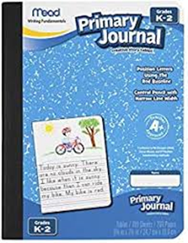

**Primer Grado**

**Lista de Suministros Escolares 2021-2022**

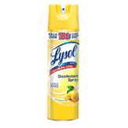

4 libros de composición (cubierto de mármol, 100 hojas)

2 primaria de composición

1 cuaderno espiral – reglado ancho

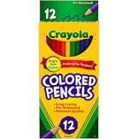2 carpetas de bolsillo con las puntas (azul y verde)

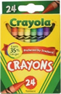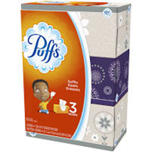1 carpeta de polietileno con bolsillos y puntas

2 paquetes de papel de copia

2 24 paquete sin #2 lápices

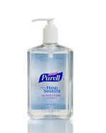2 lápices de cheques rojos o azules

1 borrador grande

2 bolsa de lápiz con cremallera

2 cajas de tejido

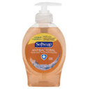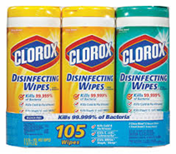2 botellas de desinfectante de manos

2 botellas de jabón antibacterial

1 caja de bolsas Ziploc tamaño Quart

1 caja de bolsas Ziploc tamaño Galón

1 lata de Lysol

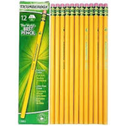1 un paquete de 3 toallitas Clorox o Lysol

1 par de tijeras

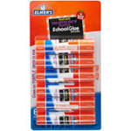1 paquete de papel de Manila

1 paquete de papel de construcción

1 regla

3 caja de crayones

1 caja de lápices de mapa

4 palitos de pegamento

***Por favor, etiquete todos los útiles escolares con un marcador permanente negro***

**Uniformes escolares que deben de ser usados diariamente**

**Camisas/blusas: blanco, celeste, azul marino/obscuro**

**Pantalones/Faldas: Azul marino/obscuro o kaki**